Demortier Nicolas - 37 ans
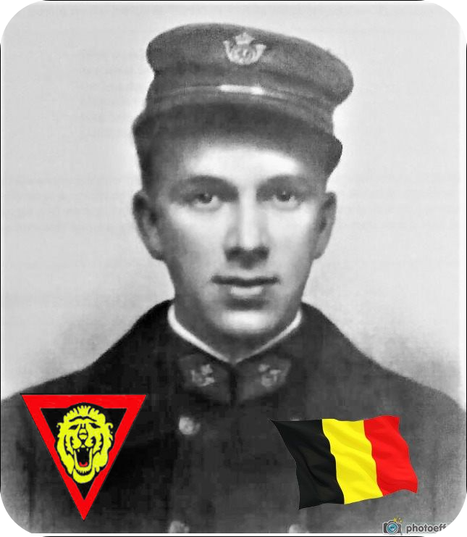
Lieu & date de naissance : Dison, le 25-05-1906

Profession : Facteur des postes

Domicile : 28, Cité Martin Lejeune – 4820 Dison

Arrestation le : 15-12-1942 – Emprisonné à St Léonard

Procès le : 12 & 13-05-1943

Condamnation à mort : 15-05-1943

Lieu & date de décès : fusillé à la Citadelle de Liège, le mercredi 04-08-1943 à 06h00 avec Joseph Horotte et Maurice Collignon, il partit au poteau en chantant le Magnificat

Motif de l'exécution : Espionnage et détention d'explosifs

Inhumation : Obsèques solennelles (corps présent) église primaire de Dison, le mercredi 09-05-1945 à 10h30, suivie de l'inhumation au Cimetière de Dison – Rue du Mont, 1 – Allée n° - Tombe n°

Infos : Résistant A.S. + Lieutenant ARA Presse clandestine et diffusion (La Libre Belgique et Pourquoi pas nous ?) Son nom est mentionné sur le monument aux morts de Dison.
Père de 5 enfants, dont 2 filles.
Croix commémorative à son nom dans l'enclos des fusillés de la Citadelle de Liège - I63 – 1930

Nom de guerre :

Conjoint : FALLA Laure

Autopsie : 4 balles région cardiaque – 1 sein droit

Dossier allemand n° 4865

